Maven install
多模块情况下，首先对根模块进行install:
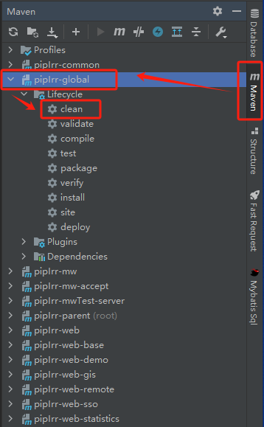
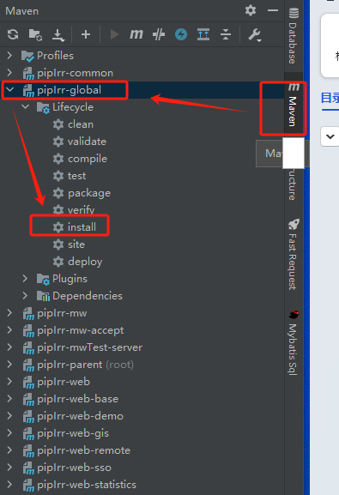
在maven本地库中生成：
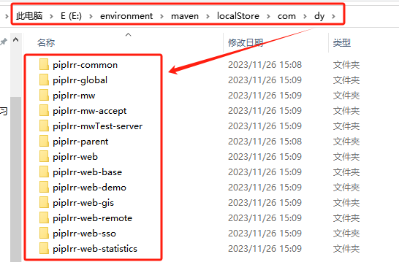

Maven package
只有maven install后，各个模块在库中生成了各个的库，这时各个模块进行打包时，基于依赖关系进行一级一级依赖追踪，才能找到依赖的父模块，进而可以编译打包：
